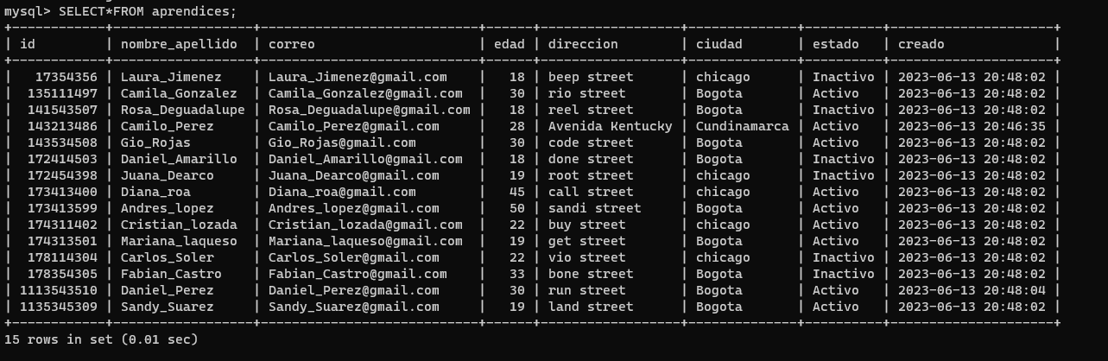

CASO 1

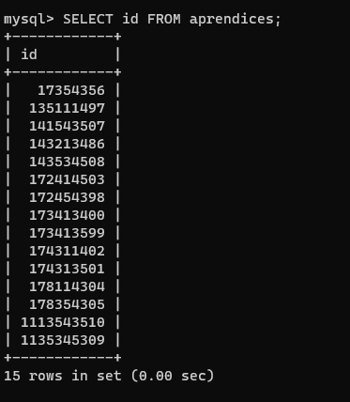

CASO 2

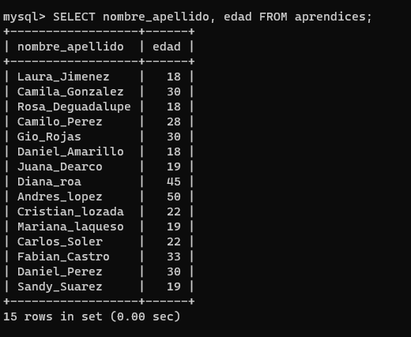

CASO 3

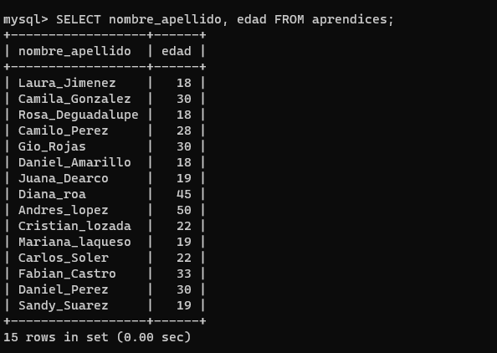

--- ¿Qué pasa si debemos recuperar una cantidad extensa de datos y nos es difícil la lectura mediante la tabla de resultados, como se indicó al inicio de la guía? Existen las denominadas cartas, que son otra presentación de estos datos para facilitar la lectura de los mismos, la sintaxis es la siguiente:

CASO 1.

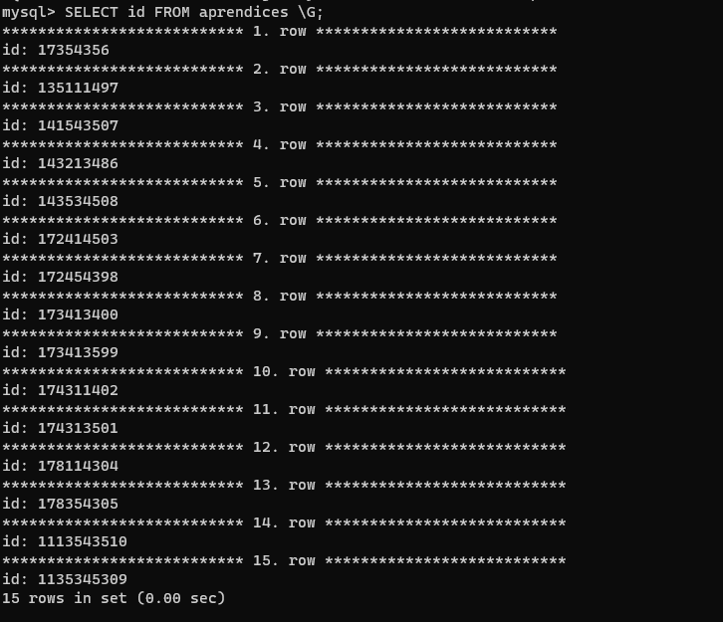

CASO 2

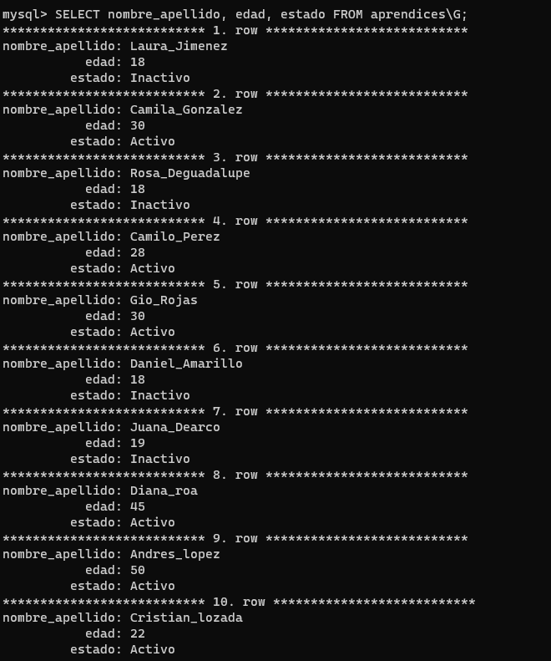

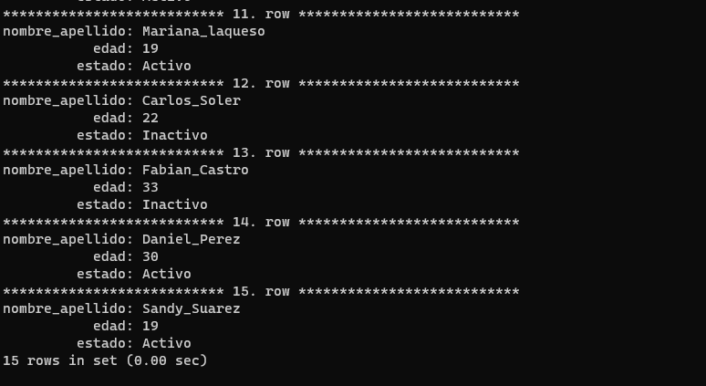

CASO 3

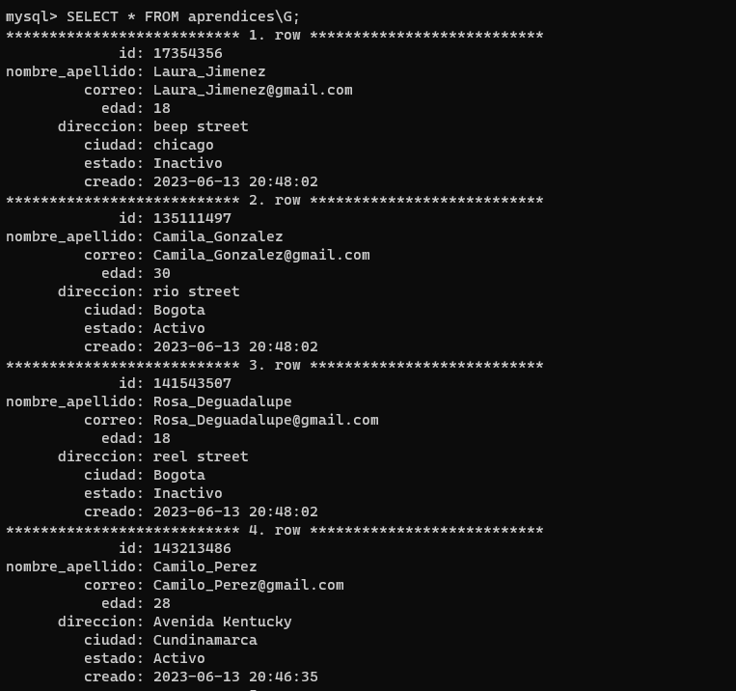

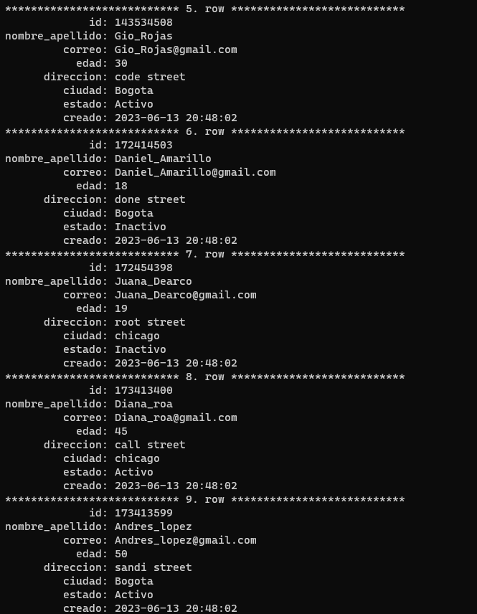

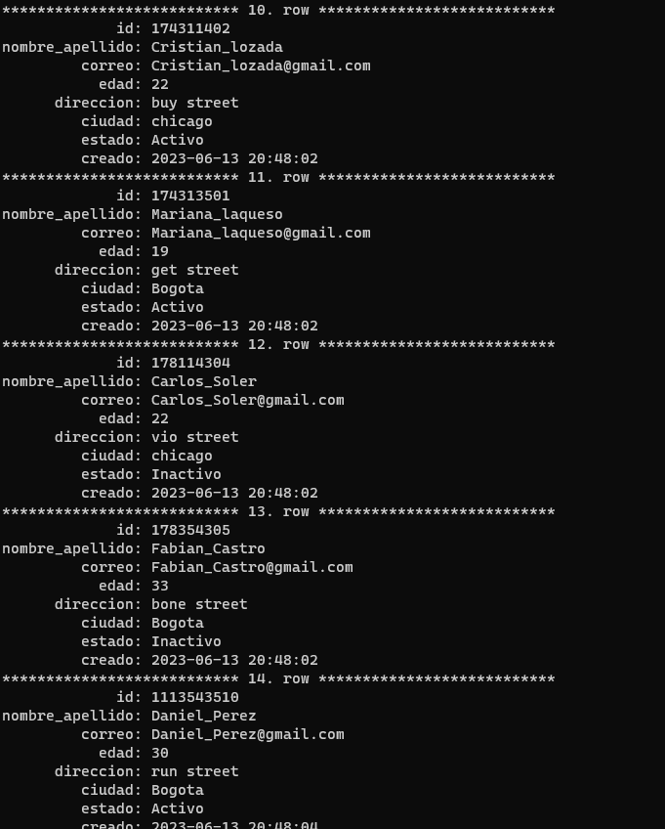

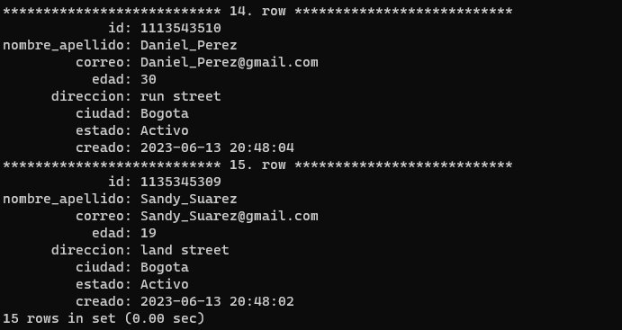

--- ¿Cómo se realizaría la consulta de un registro o conjunto de registros específicos o particulares de una tabla?

CASO 1.

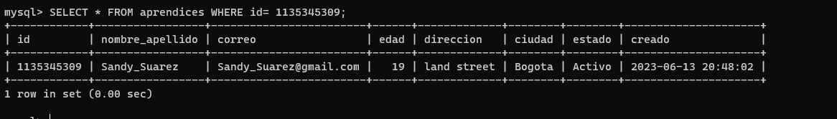

CASO 2.

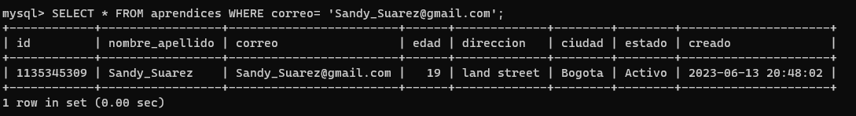

CASO 3.

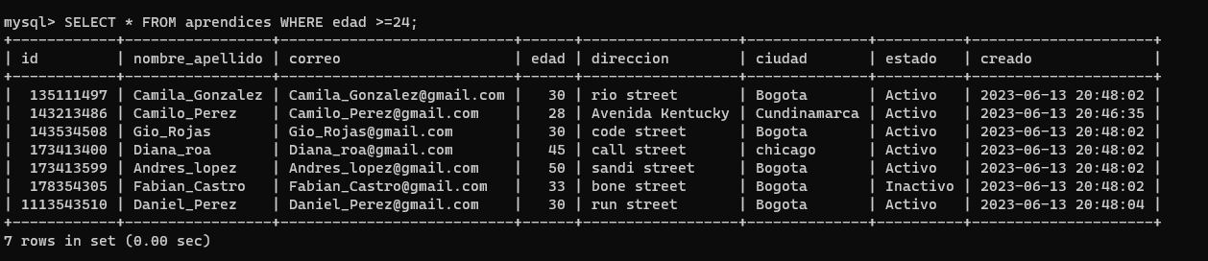

CASO 4.

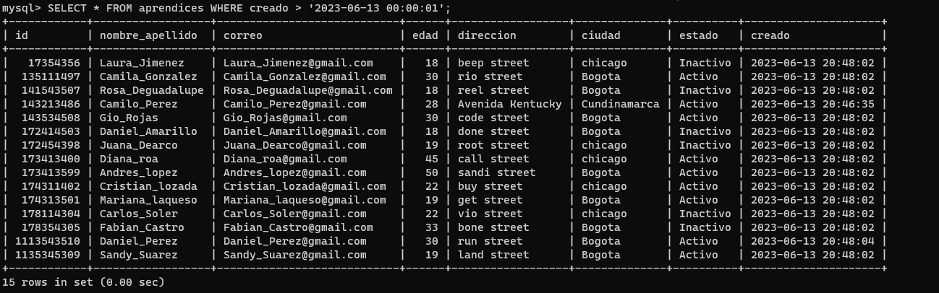

CASO 5

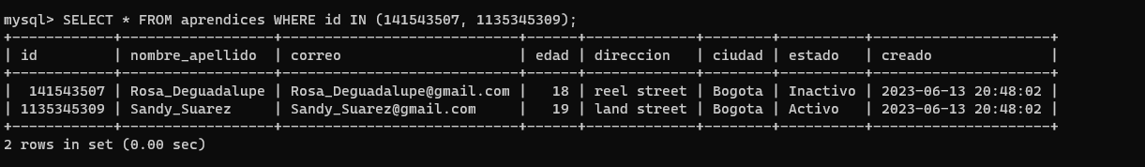

CASO 6

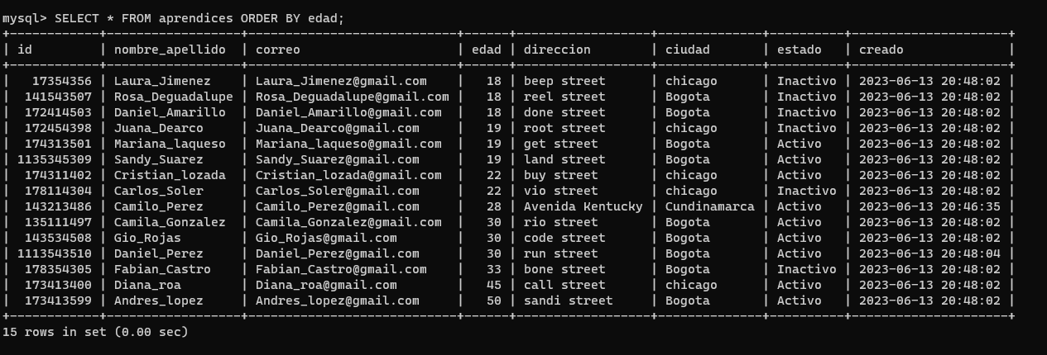

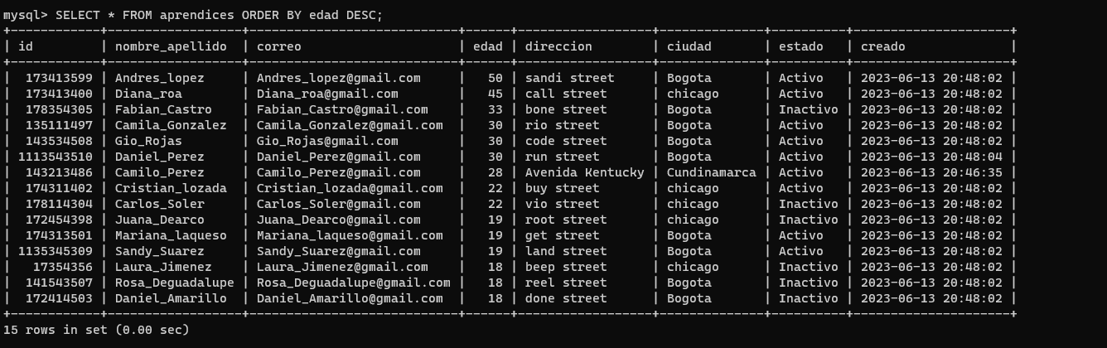

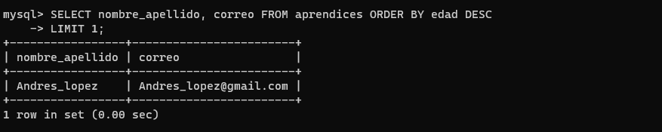

CASO 7

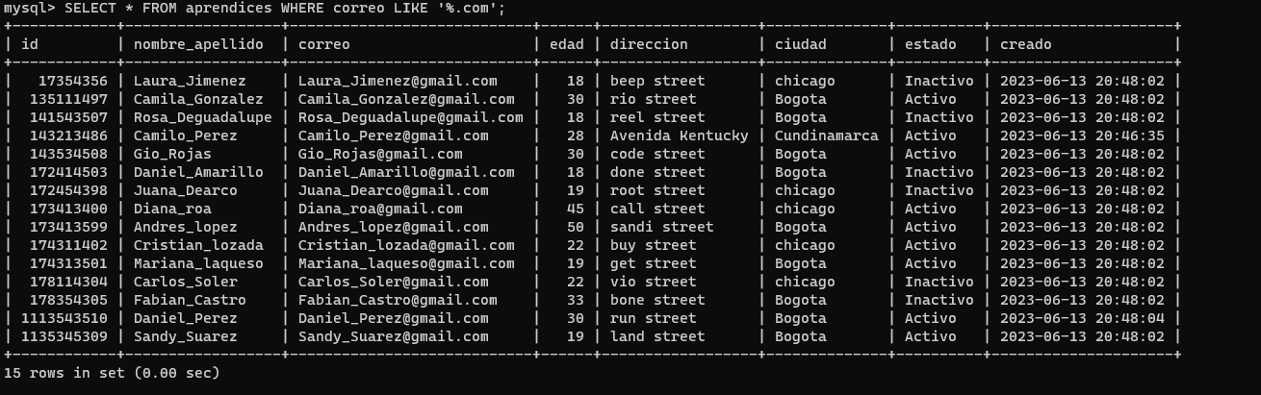

CASO 8

